1、在进行下云台Yaw轴系装配同时，可以先装配下云台Pitch部分并同时走线。如图：

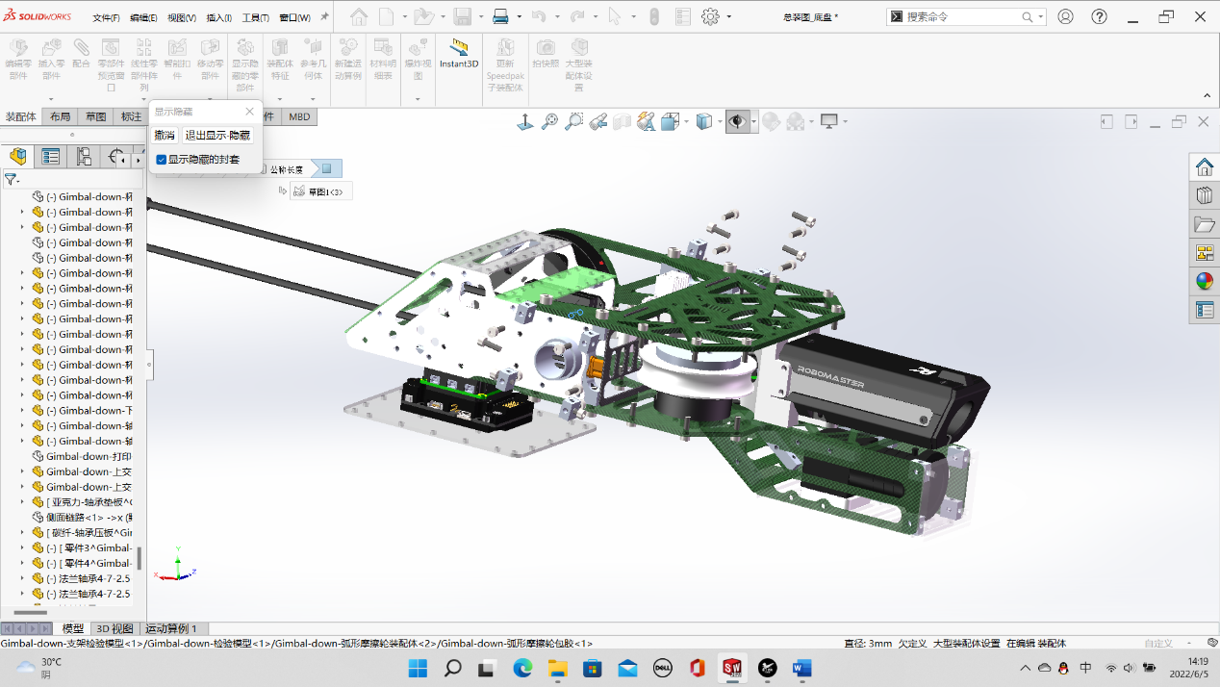2、在完成下云台轴系装配后先安装链路侧云台侧板与链路及Pitch轴系链路端：

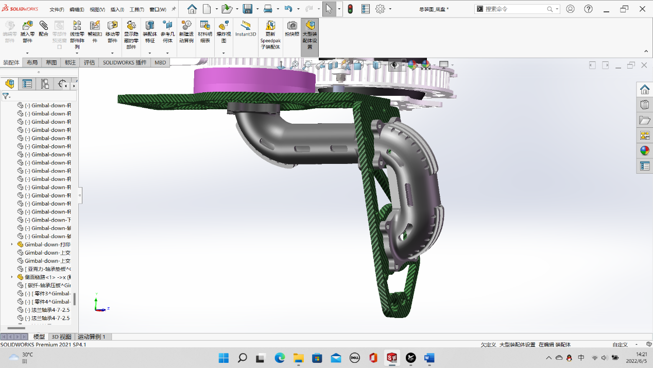3、随后安装云台前后板，并将安装与走线完成的Pitch部分装上：

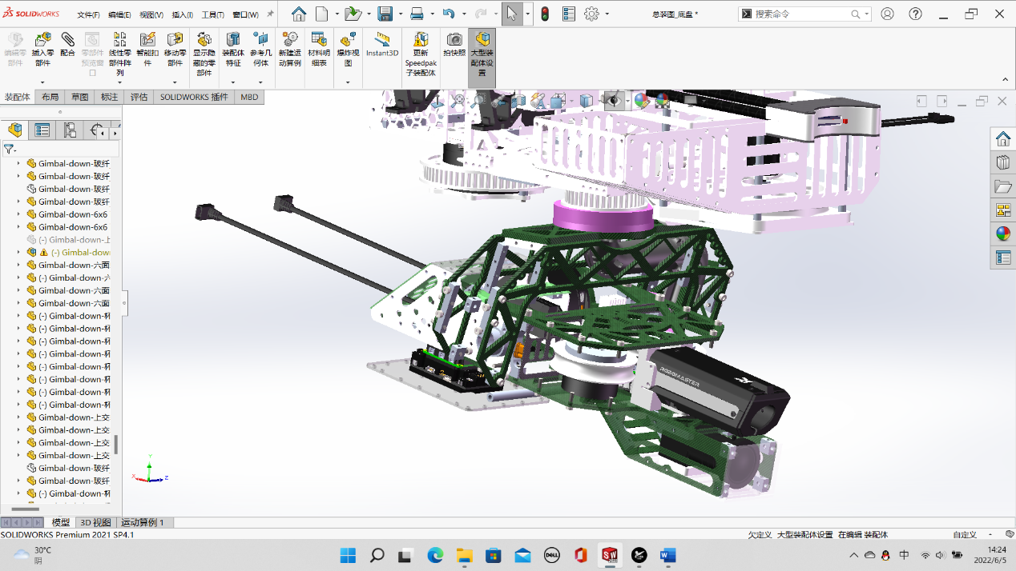4、最后先将轴承安装至云台侧板线路端，再将侧板安装至云台，衔接线材，下云台安装完成。